PRÉNOM, NOM |  | CLASSE | huitième année | DATE:
NOMBRE ASIGNATURA | Français.
Descripción de actividad | Elaboración de tarjeta del día de la Madre.  Estimado alumno, a continuación se entrega una plantilla de dibujo, para que elabores una tarjeta a partir de ella, la puedes imprimir, pintar, recortar y luego pegar sobre una hoja de block, de cartulina o algún material reciclable que tengas a mano, en el interior debes escribir el texto que esté escrito al lado del dibujo y luego guardarla y entregársela a tu mamá, abuelita, tía etc., en su día. (si quieres puedes hacer más de una) Tu desafío será traducirle y explicarle lo que dice el texto a esa persona especial.

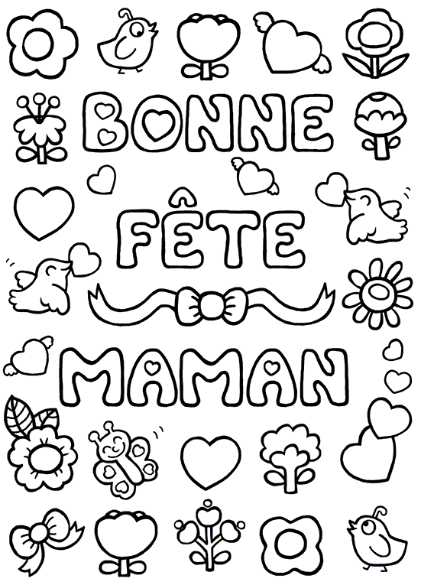 | Belle maman:  C’est aujourd’hui la fête des mamans.  Je veux lui offrir un bouquet charmant, mais qu‘est-ce donc qu’elle préfère? Les roses? Les lilas? Les œillets? Moi je sais!  Pas les fleurs les plus chères, un bouquet de fleurs des champs, avec un baiser de son enfant.  Je t’aime de tout mon coeur.  De la part de:________________.

